Задание 1.10

Как установить PascalABC.NET на компьютер Windows 10

1) Перейдем по ссылке <http://pascalabc.net/ssyilki-dlya-skachivaniya>

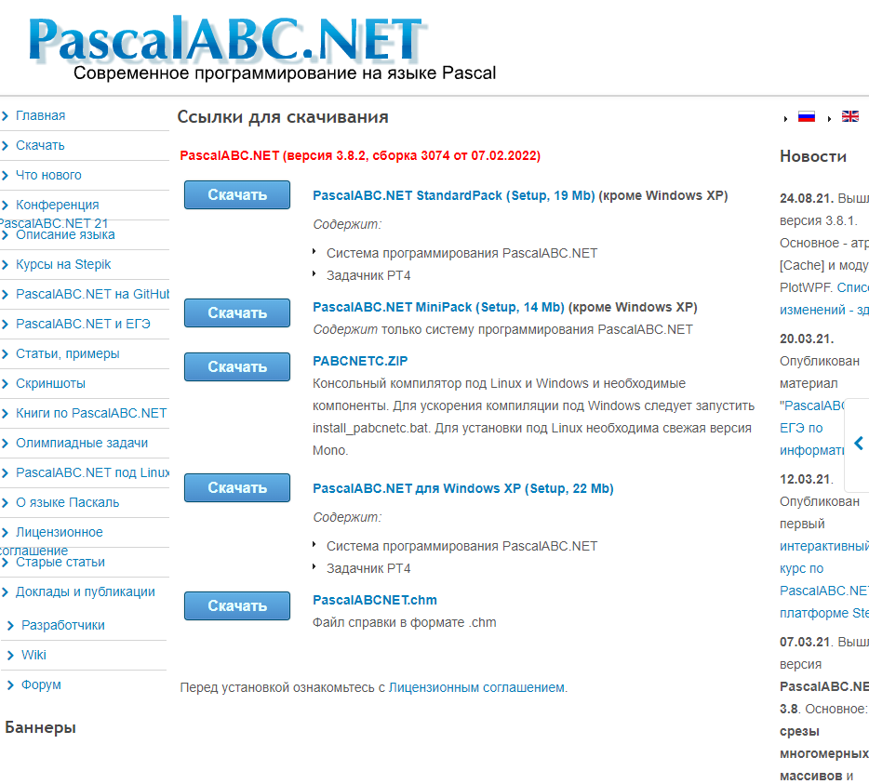

2) Найдем первую кнопку “Скачать”



3) Нажимаем и ждем скачивания



4) После этого открываем файл

5) Выбираем язык интерфейса. Нажимаем “ОК”

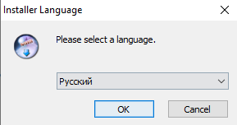

6) Выбираем необходимые компоненты и жмем “Далее”

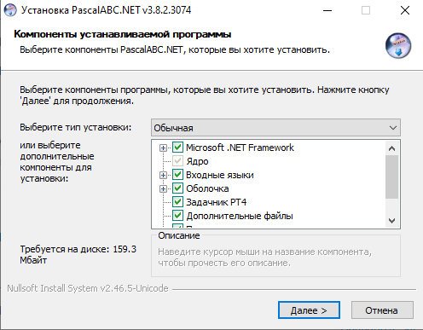

7) Затем выбираем место, куда хотите установить файл, после жмем “Далее”

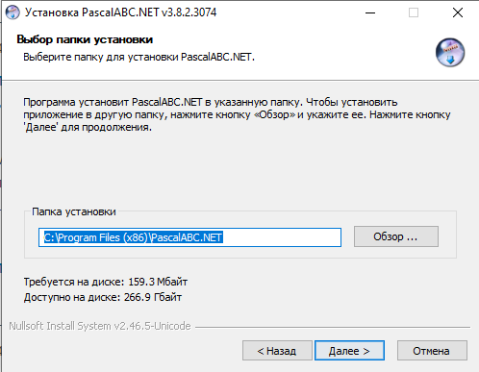

8) Выбираем путь к рабочей папке. Затем жмем “Установить”

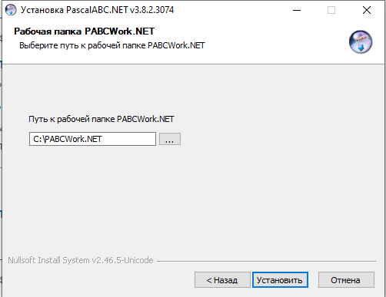

9) Ждем процесс установки

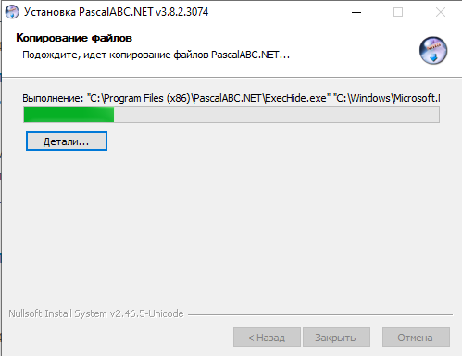

10) Далее жмем “Закрыть”. Все! Мы установили Pascal на свой ПК. Теперь через пуск можно его найти и открыть, также ярлык программы будет размещен на рабочем столе.

